1. Wejdź na stronę web.seesaw.me lub wyszukaj „Seesaw” w Google. | 2. Zaloguj się skanując kod QR lub użyj posiadanych danych do logowania.
3. Uzyskasz dostęp do dziennika dziecka. Tutaj możesz zobaczyć jego zadania.  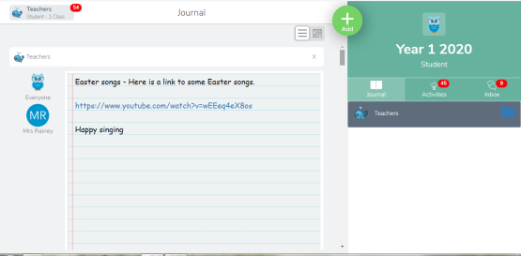 | 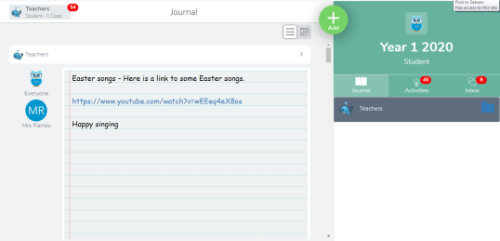  4. Aby dodać zdjęcie lub nagranie wykonanego zadania, kliknij na zielony znak plus.
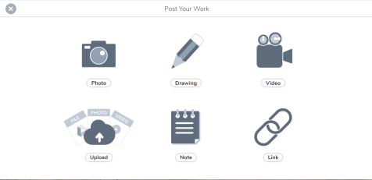  5. Aby zrobić zdjęcie zadania, wybierz „photo” (zdjęcie). Możesz przesłać zdjęcie z aparatu, jeśli zostało już zrobione, wybierając opcję „upload” (przesyłanie). | 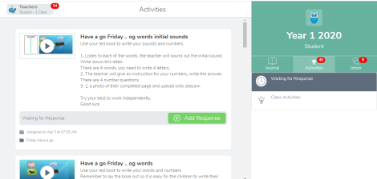  6. Dostęp do zadań wyznaczonych przez nauczyciela uzyskasz klikając „activities” (zadania).
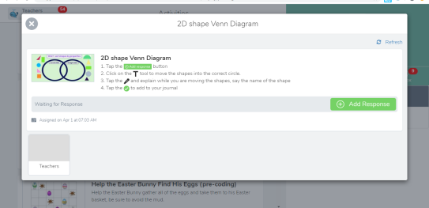  7. Znajdziesz tam instrukcje. Postępuj dokładnie według nich. Aby zakończyć, kliknij „Add Response” (dodaj odpowiedź). | 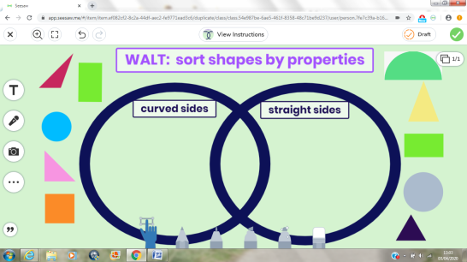  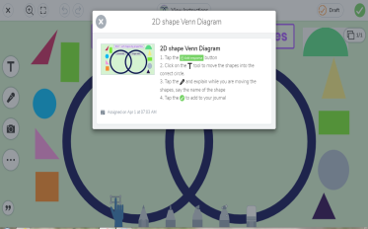  8. Rozwiązując zadanie możesz wrócić do instrukcji klikając „View Instructions” (wyświetl instrukcje).
9. Po zakończeniu pracy kliknij „ptaszek”, aby przesłać wykonane zadanie. Może być konieczne wybranie folderu, np. Literacy (pisanie i czytanie), Numeracy (matematyka).  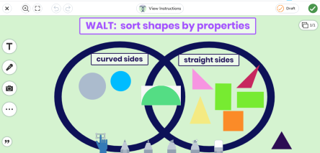 | 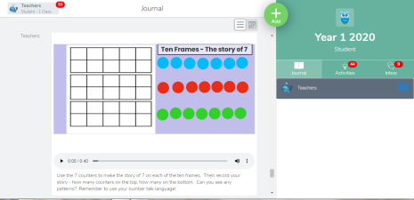  10. Nauczyciel mógł również nagrać instrukcje głosowe.
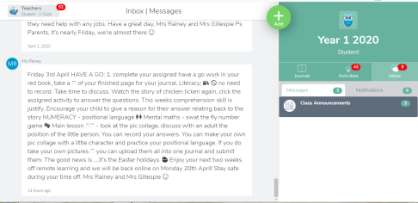  11. Nauczyciel może również wysyłać wiadomości z instrukcjami. Możesz je odczytać klikając „Messages” (wiadomości). | 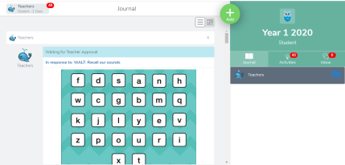  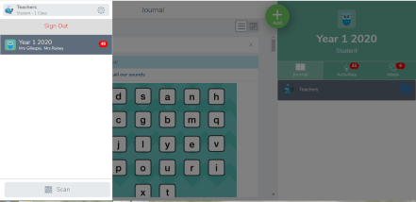  12. Aby się wylogować, kliknij imię dziecka w lewym górnym rogu ekranu. Następnie kliknij „sign out” (wyloguj się).
13. Wykonane zadania muszą być zatwierdzone przez nauczyciela. Możesz otrzymać uwagi do zadań. Jeżeli trzeba dokonać poprawek, kliknij ikonę z trzema kropkami.  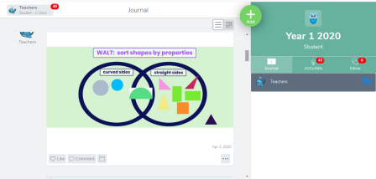 | 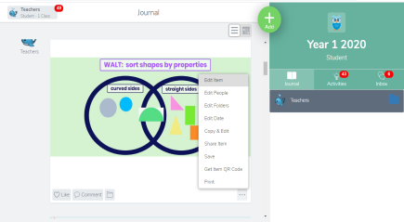  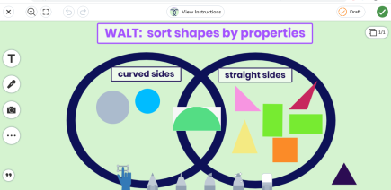  14. Aby poprawić już wysłane zadanie, wybierz opcję „Edit Item” (edytuj element). Po zakończeniu, kliknij zielony „ptaszek”

